

COMUNICADO LISTAS DE ÚTILES Y TEXTOS ESCOLARES 2025

Estimados Padres y Apoderados:

Junto con saludar cordialmente, queremos informar que ya se encuentran disponibles en nuestra página web, las listas de textos y listas de útiles solicitados para el año académico 2025.

**Información para estudiantes de primero básico a segundo medio:**

Respecto a los textos de primero básico a segundo medio, de las asignaturas de Lenguaje, Matemática, Ciencias e Historia, continuaremos trabajando con la editorial SM, la cual proporcionará un descuento especial para los estudiantes del colegio Compañía de María Apoquindo.

|  |  |  |  |
| --- | --- | --- | --- |
| Proyecto SAVIA | Precio Lista 2025 | Descuento | Precio final con descuento |
| Savia de 1° básico a II° medio | $49.000 | 52% | $23.995 |

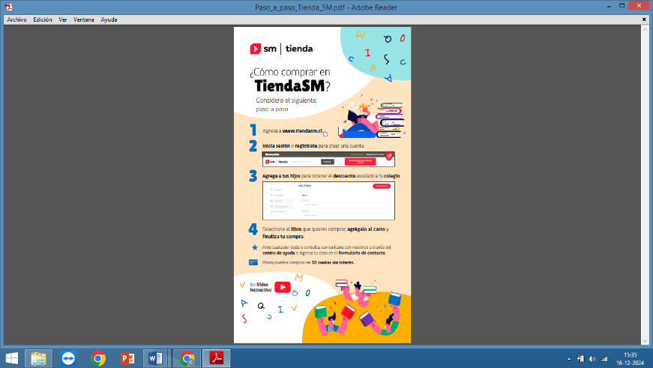Condiciones comerciales válidas en ecommerce o a través del Salón de venta en Providencia, Metro Tobalaba.

Respecto a los textos de lectura complementaria que pertenezcan a la editorial SM, existirá un 30% de descuento, se adjunta afiche con información.

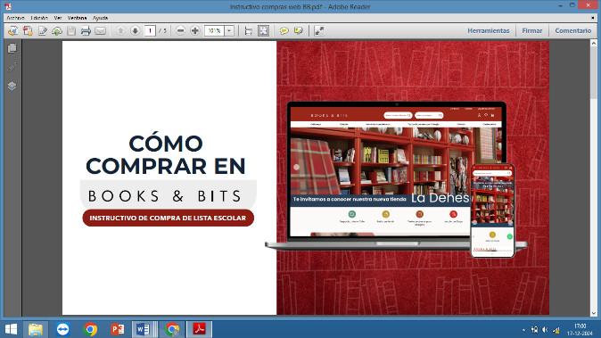

En el caso de las lecturas complementarias de inglés se ofrece un descuento para ciertas lecturas de un 12% comprando en la página web [www.booksandbits.cl](http://www.booksandbits.cl)

En caso de dudas con las listas de útiles, escribir al equipo académico:

|  |  |  |
| --- | --- | --- |
| Isabel Margarita Abalos | Coordinadora pre escolar | isabelmargarita.abalos@ciademaria.cl |
| Carolina Bernal | Coordinadora primer ciclo | carolina.bernal@ciademaria.cl |
| Gabriel Vicuña | Coordinador segundo ciclo | gabriel.vicuna@ciademaria.cl |
| Pedro Quiroga | Coordinador enseñanza media | pedro.quiroga@ciademaria.cl |
| Camila Saavedra | Subdirectora académica | camila.saavedra@ciademaria.cl |

Atentamente,

Equipo Académico